PĀRBAUDES DARBS BIOLOĢIJĀ 12. KLASEI
Tēma: VIELU TRANSPORTS
Vārds___________________ Uzvārds________________________ Klašu grupa___ Datums_______________
1.Uzdevums. Kuri apgalvojumi par vielu transportu augos ir pareizi? Atzīmē ar √ (5 punkti)
[Vērtēšanas kritēriji: Par katru pareizo atbildi- 1 punkts.]
1. Pa augu vadaudiem pārvietojas tikai ūdenī izšķīdušas vielas
2. Saknēs ūdens un minerālvielas nonāk aktīvā transporta ceļā
3. Ūdens plūsmu pa koksnes vadaudiem veicina transpirācija
4. Pa lūksnes vadaudiem pārvietojas ūdenī izšķīdušās neorganiskās vielas
5. Transpirācijas intensitāte ir atkarīga no gaisa temperatūras

2.Uzdevums. Blakus asinsķermenīšu nosaukumiem daudzpunktes vietās norādi, ar kādu burtu tie apzīmēti attēlā. Ieraksti arī visus tos skaitļus, ar kuriem apzīmēti apgalvojumi, kas par šiem asinsķermenīšiem ir pareizi. (10 punkti) [Vērtēšanas kritēriji: Par katru pareizo atbildi- 1 punkts.]
Eritrocīti...................................
Leikocīti...................................
Trombocīti...............................
1. Tie nedrīkst nonākt saskarē ar tvana gāzi (CO),
jo tad nespēj veikt savas funkcijas un cilvēks iet bojā.
2. Daļu no tiem sauc par fagocītiem.
3. Anēmijas gadījumā to skaits bieži ir samazināts.
4. Apendicīta gadījumā to skaits var sasniegt 20 000.
5. Tie veicina fibrinogēna pārvēršanos par fibrīnu.
6. Veselam cilvēkam norma 1mm³ asiņu ir 200- 300 tūkstoši.
7. Katrs dzīvo 60- 120 dienas.
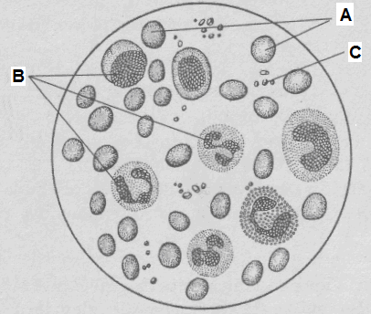

3.Uzdevums. Izvērtē doto situāciju un daudzpunktes vietā ieraksti atbilstošo jēdzienu! Atsevišķi jēdzieni ir izmantoti vairakkārt citi ir lieki. (6 punkti) [Vērtēšanas kritēriji: Par katru pareizi ierakstīto jēdzienu- 1 punkts.]
Inese ar draugiem atpūtās pilsētas parkā. Nākamajā dienā meitene konstatēja, ka viņai ir piesūkusies ērce. Inese vērsās pēc palīdzības slimnīcas uzņemšanas nodaļā, kur ērci izņēma. Kad medmāsa jautāja, vai meitene ir vakcinēta pret encefalītu, Inese atbildēja apstiprinoši.
Ievietojamie jēdzieni: antiviela, vīruss, baktērija, hemoglobīns, antigēns, aktīvā, pasīvā, mākslīgā, dabiskā, alerģija, ārstnieciskais serums, vakcīna.
Inese ir vakcinēta pret encefalītu, tātad viņai ir izveidojusies ………………………………………. imunitāte pret šo slimību. Vakcīna satur encefalīta vīrusa olbaltumvielas- ……………………………….., kas veicina………………………. Veidošanos. Piesūcoties ērcei, brūcē var nonākt …………………………., kas izraisa saslimšanu ar encefalītu. Ja Inese nebūtu vakcinējusies pret encefalītu, viņai būtu jāievada ……………………., kas satur ………………………… pret encefalīta vīrusu.
4.Uzdevums. Izlasi situāciju un atbildi uz jautājumiem! (4 punkti) [Vērtēšanas kritēriji: Par katru pareizo atbildi- 1 p.]
Kārlis ir nolēmis iesaistīties donoru kustībā. Viņam ir B Rh (D) pozitīva asins grupa. Pirms doties nodot asinis Kārlis grib noskaidrot vairākus jautājumus.
4.1. Kur Latvijā var nodot asinis?.............................................................................................................................
4.2. Vai ir nepieciešams nodot asinis, ja plašsaziņas līdzekļos nav bijuši paziņojumi par B Rh (D) pozitīvas asins grupas asiņu nepieciešamību? Pamato savu atbildi!.................................................................................................
……………………………………………………………………………………………………………………...
4.3. Vai Kārlis var nodot asinis, ja viņam ir 19 gadi? Pamato savu atbildi!.............................................................
……………………………………………………………………………………………………………………...
4.4. Vai Kārlis var nodot asinis, ja viņš smēķē? Pamato savu atbildi!......................................................................
………………………………………………………………………………………………………………….
5.Uzdevums. Aplūko cilvēka sirds shematisko attēlu! Daudzpunktes vietā ieraksti ciparus tām sirds daļām, kurām atbilst nosauktās funkcijas! Atsevišķi cipari ir izmantojami vairakkārt, bet citi ir lieki. (10 punkti) [Vērtēšanas kritēriji: Par katru pareizo atbildi- 1 p.]
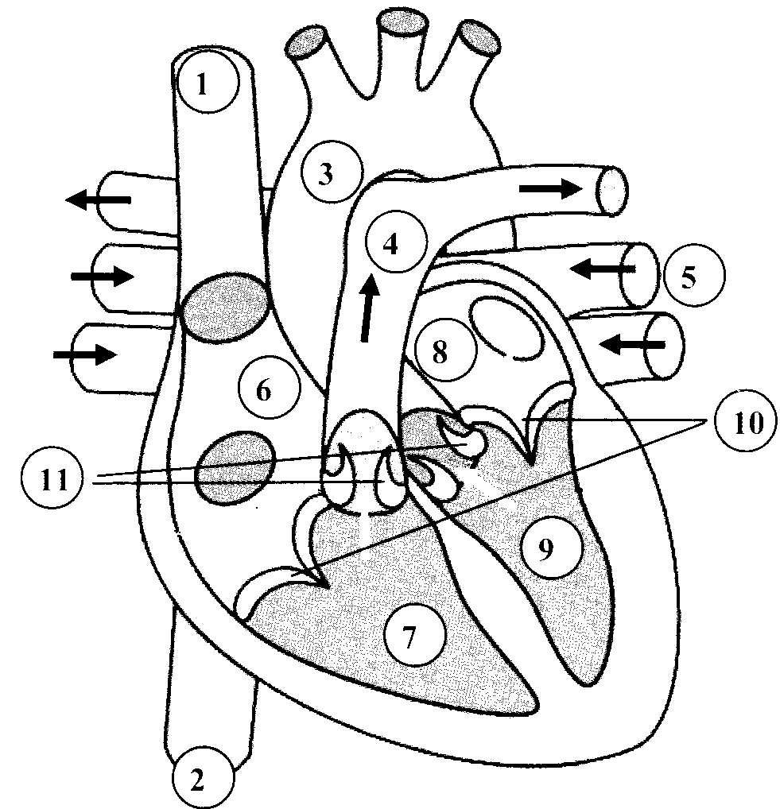
5.1. Sirds daļas, kurās ir venozās asinis,- ......, .....
5.2. Sirds daļas, kurās ir arteriālas asinis,- ....., .....
5.3. Noslēdz ceļu no kambariem uz priekškambariem- …..
5.4. Aizveras kambaru sistoles laikā- …..
5.5. Aizveras sirds pauzes laikā- …..
5.6. Sirds daļa, no kuras sākas lielais asinsrites loks,- …..
5.7. Vēna, kurā ir arteriālas asinis,- …..
5.8. Artērija, kurā ir venozas asinis,- …..

6.Uzdevums. Atgriezusies no ārsta, omīte ir neizpratnē, jo viņas diagnozē ir virkne viņai nesaprotamu vārdu. Izlasi diagnozi, izskaidro omītei saprotamā valodā diagnozē izceltos vārdus un iesaki, kā izvairīties no turpmākām asinsrites slimībām! (5 punkti) [Vērtēšanas kritēriji: Par katra vārda skaidrojumu- 1 p., par profilaksi- 2 p.]
Diagnoze: Asinīs paaugstināts holesterīna līmenis. Labās un kreisās kāju artēriju ateroskleroze, hroniska hipertonija, insulta risks.
………………………………………………………………………………………………………………………
………………………………………………………………………………………………………………………
………………………………………………………………………………………………………………………
7.Uzdevums. Skolēni veica eksperimentu, lai noteiktu asinsspiediena izmaiņas fiziskās slodzes ietekmē. Eksperimentā piedalījās 5 skolēni. Eksperimenta rezultāti atspoguļoti grafikā! Aplūko eksperimenta rezultātus, uzraksti pētāmo problēmu un 4 secinājumus, kurus var izdarīt pēc eksperimenta rezultātiem! (5 punkti)
[Vērtēšanas kritēriji: Par pētāmo problēmu- 1 punkts, par katru loģisko secinājumu- 1 punkts.]
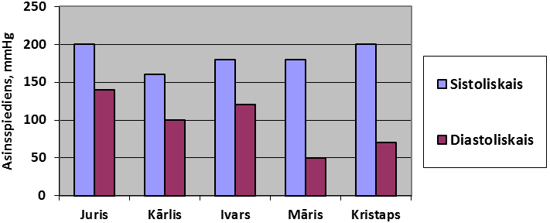
………………………………………………………………………………………………………………………
………………………………………………………………………………………………………………………
………………………………………………………………………………………………………………………
………………………………………………………………………………………………………………………
…………………………………………………………………………………………………………………..

Vērtēšanas skala:
Pasvītro pārbaudes darbā, Tavuprāt, uzrādīto zināšanu līmeni: augsts, optimāls, vidējais, zems.
KOPĀ: Punkti
Punkti | 1-4 | 5-9 | 10-14 | 15-21 | 22-25 | 26-29 | 30-33 | 34-37 | 38-41 | 42-45
Balles | 1 | 2 | 3 | 4 | 5 | 6 | 7 | 8 | 9 | 10
Apguve | 32% zems |  |  | 33-59% vidējais |  | 60-84% optimāls |  |  | 85-100% augsts
Balles

